ONOMA: ________________________

ΜΑΘΗΜΑΤΙΚΑ 6^{η} ΕΝΟΤΗΤΑ

- Βάζω τις εποχές στη σωστή χρονική σειρά. Έπειτα απαντώ στις ερωτήσεις.

Καλοκαίρι Φθινόπωρο Χειμώνας Άνοιξη
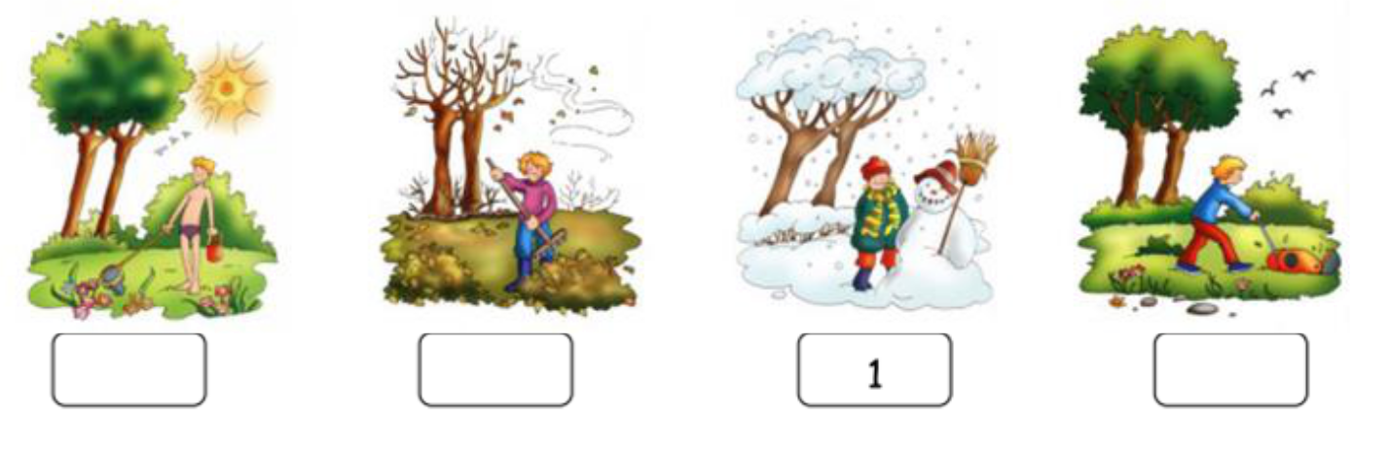

- Ποια εποχή του χρόνου ανοίγουν τα σχολεία; _______________________
- Ποια εποχή κλείνουν τα σχολεία; _______________________________
- Πότε γιορτάζουμε τα Χριστούγεννα; _____________________________
- Ποια εποχή ανθίζουν τα λουλούδια; _____________________________
- Ποια εποχή είναι η αγαπημένη σου; _____________________________

2. Γράφω τις ημέρες της εβδομάδας στη σωστή σειρά.
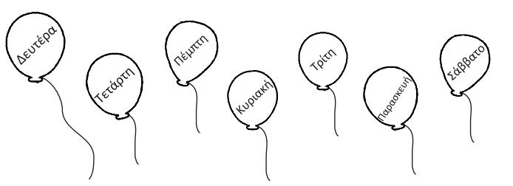

Δευτέρα, _____________________________________________________
____________________________________________________________

3. Παρατηρώ τις εικόνες και συμπληρώνω σωστά τα ημερολόγια.
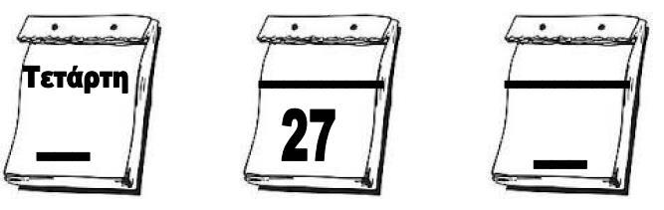

4.Οι ημέρες μπερδεύτηκαν. Βάλε τους νάνους στη σωστή σειρά.
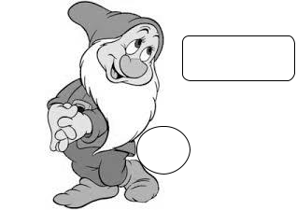
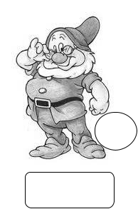

Δεύτερα

1
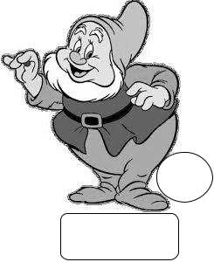

Πέμπτη


Κυριακή

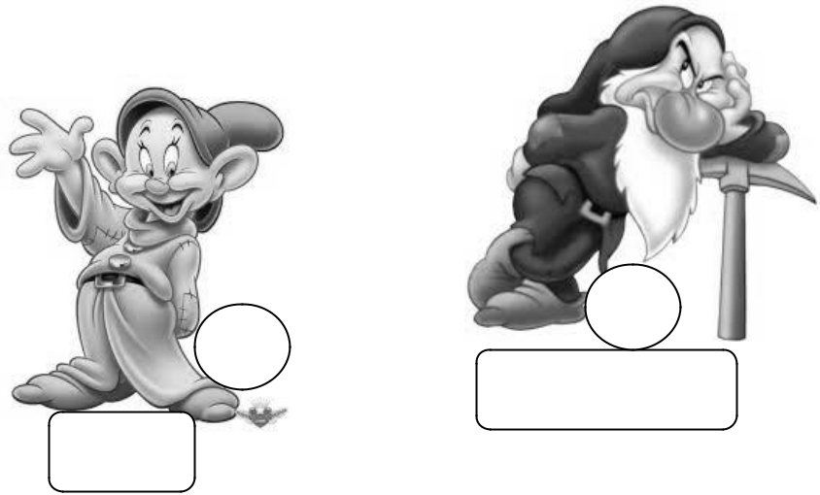

Τετάρτη

Παρασκευή

Τρίτη
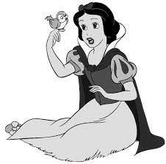
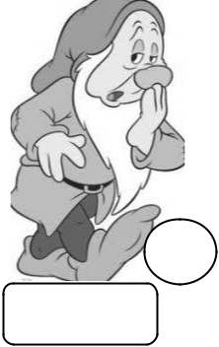

Σάββατο

